CLEI | TIEMPO | GUIA DE APRENDIZAJE Nº | NOMBRE DE LA GUÍA | PERÍODO
4 | 10 Semanas | Uno | Números reales.  Expresiones algebraicas. Operaciones algebraicas | Uno

DESARROLLO TEMÁTICO
Nombre de la guía | Subtemas
Números Reales | Operaciones entre Reales  Potenciación y radicación en reales  Polinomios.
Expresiones algebraicas.  Operaciones entre expresiones algebraicas | Valor numérico  Clasificación de expresiones algebraicas  Operaciones con expresiones algébricas

LOS NÚMEROS REALES

El sistema de los números reales es el formado por los números racionales y por los irracionales, o lo que es lo mismo, por el conjunto de todos los números decimales, siendo los decimales exactos, puros y mixtos los que corresponden a los racionales, y los restantes a los irracionales. Es por ello, el que su evolución histórica este ligada a la de los sistemas de números ya comentados. En consecuencia, este epígrafe resume la evolución de los números en general, que está íntimamente ligada a la evolución del álgebra.

Los números reales son la unión de los números racionales e irracionales.
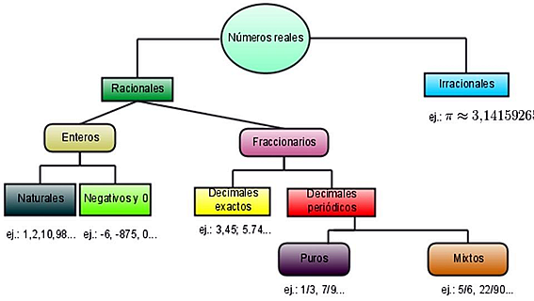
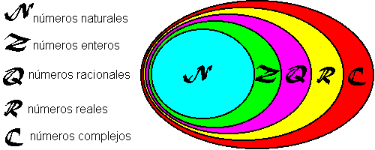

PROPIEDADES DE LOS NÚMEROS REALES
Para todo número real a, b y c:
Nombre de la propiedad | Que dice la propiedad | Ejemplo
Propiedad Conmutativa | a + b = b + a  a · b = b · a | 5 + 3 = 3 + 5  2 x 4 = 4 x 2
Propiedad Asociativa | a + (b + c) = (a + b) + c  a · (b · c) = (a · b) · c | 2 + (3 + 4) = (2 + 3 ) + 4  5 x (1 x 7) = (5 x 1) x 7
Elemento Identidad de la Suma | a + 0 = a | 8 + 0 = 8; -4 + 0 = -4
Elemento Identidad de la Multiplicación | a · 1 = a | 9 x 1 = 9; -3 x 1 = -3
Inverso Aditivo | a + (-a) = 0 | 6 + (-6) = 0
Inverso Multiplicativo | 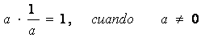 | 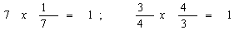
Propiedad Distributiva | a · (b + c) = a · b + a · c | 5 · (3 + 4) = 5 · 3 + 5 · 4
Símbolos:
- El punto significa multiplicación.
- El símbolo = significa igual y si es = significa no igual.
- a, b , c son cualquier número

Potenciación y radicación en los reales

Potenciación y sus propiedades

¿Qué es la Potenciación?
Potencia (matemáticas), producto formado mediante sucesivas multiplicaciones de un número, letra o expresión algebraica por sí misma.
En la potencia a ^n, a es la base y n el exponente
En especial, a ¹= a.
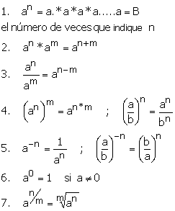
Radicación.
Una raíz es una potencia con exponente racional.
Ejemplo:
- = .
Propiedades de la radicación

Raíz de un producto
= = o también se puede hacer de esta manera

Raíz de un cociente
El cociente de la raíz de una fracción, es igual al cociente de la raíz del numerador entre la raíz del denominador.
- 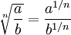= Con n distinto de cero (0)
Ejemplo:
- 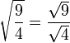=
Cuando esta propiedad se hace con números no hace falta pasar la raíz a potencia de exponente racional, aunque sí cuando se hace con variables.
- 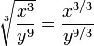=
Ejemplo:
- =

Raíz de una raíz
Para calcular la raíz de una raíz se multiplican los índices de las raíces y se conserva la cantidad subradical.
= Con n y m distintos de cero (0)
Ejemplo:
=
RACIONALIZAR
Es realizar les operaciones adecuadas para obtener una fracción equivalente que no tenga raíces en el denominador.
CASO 1º Una única raíz en el denominador.
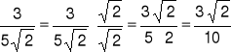
CASO 2º Raíz en el denominador relacionada con sumas o restas con otro número.
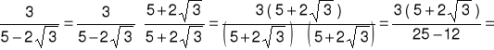
CASO ·3º Una única raíz en el denominador de índice n > 2.
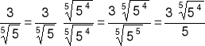
ALGEBRA

Término algebraico: es el producto y/o división de una o más variables (factor literal) y un coeficiente o factor numérico.
Por ejemplo:
, , 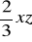, .
TERMINOS
; En este término algebraico, tenemos que 3 es el factor numérico y
el coeficiente literal.
; En este término algebraico, tenemos que -1 es el factor numérico y
el coeficiente literal.

EXPRESION ALGEBRAICA
Es el resultado de combinar uno o más términos algebraicos mediante las operaciones de adición y/o sustracción. Por ejemplo:
; ; 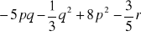;
Se denomina grado de un término algebraico, a la suma de los exponentes de su factor literal, por ejemplo:
Tiene grado 1 + 2 = 3
Tiene grado

NOMBRE | CARCTERISTICA | EJEMPLO
MONOMIO | Cuando una expresión algebraica tiene un sólo termino algebraico | es un monomio (polinomio), pues tiene un solo término algebraico (con exponentes positivos).
BINOMIO | Si la expresión algebraica tiene dos términos algebraicos | es un binomio ( y es un polinomio).
TRINOMIO | Si tiene tres términos algebraicos | es un trinomio ( y es un polinomio).
POLINOMIO | Y en caso contrario si tiene más de tres términos algebraicos
POLINOMIO | Las expresiones algebraicas con exponentes positivos se llaman polinomios
Valorización de expresiones algebraicas

Valorar una expresión algebraica es reemplazar cada variable por un valor numérico que le corresponde y resolver las operaciones indicadas en la expresión para determinar su valor final.
Por ejemplo valoremos las siguientes expresiones algebraicas:
    - El área de un triángulo se determina como el semiproducto entre la base y la altura, esto es:
X por Y dividido 2 se escribe:
X.Y/2.
b) 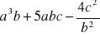 si , y ; de donde reemplazamos las
variables en primer lugar:
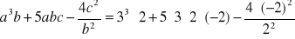
Luego realizamos las operaciones correspondientes
Reducción de términos semejantes
Los términos semejantes son los términos algebraicos que tienen el mismo factor literal, es decir, deben tener las mismas letras con los mismos exponentes.
Por ejemplo: es término semejante con
El término 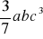 es término semejante con
.
La reducción de términos semejantes consiste en sumar o restar éstos términos que se encuentran en alguna expresión algebraica.
Algunos ejemplos de la reducción de expresiones algebraicas son los siguientes:
(i) De acuerdo al perímetro
Entonces el perímetro es la suma de las medidas de todos sus lados, esto es: en este caso hay tres términos algebraicos cuyo factor literal es por lo cual se pueden sumar. También hay tres términos algebraicos que tienen factor literal por lo cual se pueden sumar. Por lo tanto
(ii)
En este ejemplo hay dos términos cuyo factor literal es, estos términos son semejantes, por lo cual se pueden sumar. También hay tres términos que tienen factor literal, por tanto, son términos semejantes y se pueden sumar. En la expresión algebraica tenemos números solos (sin factor literal), por tal se suman. Haciendo estas operaciones la expresión en (ii) nos queda:
(iii)
En este ejemplo hay tres términos que tienen factor literal
, por lo cual son términos semejantes y se pueden sumar. También ocurre lo mismo con los términos que tienen factor literal y , los cuales son términos semejantes y se pueden sumar. Reduciendo términos semejantes, nos queda:
Uso de paréntesis
En álgebra, al igual que en aritmética, los paréntesis nos sirven para indicar que las operaciones que ellos encierran tienen prioridad ante las demás, o bien para indicar lo que está dentro de ellos debe ser considerado como un todo.
Para suprimir los paréntesis en una expresión algebraica se siguen las siguientes reglas:
(i) Si un paréntesis es precedido por un signo positivo, entonces se puede suprimir sin cambiar los signos de los términos que están dentro de ellos.
(ii) En caso contrario, esto es si un paréntesis es precedido por signo negativo, entonces al suprimir el paréntesis los términos que están dentro de él cambian de signo.
En el caso que a un paréntesis no le preceda ningún signo, entonces se entiende que el paréntesis tiene un signo positivo.
Por ejemplo, en la siguiente expresión, suprimir los paréntesis y reducir los términos semejantes.
Para resolver este ejercicio se puede hacer de dos formas, una es eliminar inmediatamente los paréntesis y luego reducir los términos semejantes. La segunda forma es reducir los términos semejantes dentro del paréntesis y luego eliminar los paréntesis, y nuevamente reducir términos semejantes. Aplicaremos la segunda forma:
En algunas expresiones algebraicas hay más de un paréntesis, en estos casos para eliminar los paréntesis, se suprime primero los paréntesis que están al interior de otro y así sucesivamente. Aunque también se puede hacer de la forma contraria, es decir, eliminar primero los paréntesis desde el exterior hasta llegar a los interiores, es poco común proceder así ya que resulta más complicado.
Por ejemplo, en la siguiente expresión, suprimir los paréntesis y reducir los términos semejantes
(i)
Para este ejemplo, en primer lugar, suprimimos los paréntesis interiores hasta llegar a los exteriores y luego reducimos los términos semejantes. Entonces:
Para verificar lo dicho respecto de las mayores dificultades para eliminar los paréntesis desde afuera hacia adentro..
(ii) 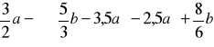
Al igual que el ejemplo anterior, empezamos suprimiendo los paréntesis que están más al interior hasta llegar al más exterior y luego reducimos los términos semejantes, esto es:
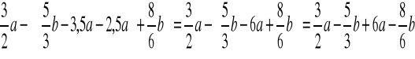
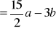
OPERACIONES CON EXPRESIONES ALGEBRAICAS

Suma y resta de monomios y polinomios
Solo se pueden sumar monomios semejantes (misma parte literal) y el resultado es otro monomio con la misma parte literal pero que tiene por coeficiente la suma o resta de coeficientes.
Ejemplos:
- x + x² no se puede sumar, porque no son semejantes
- x + y no se puede sumar, por la misma razón
- 8x -5x = (8-5)x = 3x
- -5xyz2 +2xyz2 = -3xyz2
- 5xy +8xy -2xz = 13xy -2xz

Para sumar polinomios debemos por tanto sumar los monomios que sean semejantes.
Ejemplo:
- (3x² - 5x +1) + (x² -7x -3) = 4x² -12x -2
También se suele hacer así:
- 3x² - 5x +1 + x² -7x – 3 = 4x² -12x -2
Para restar polinomios debemos restar los monomios que los conforman, puede ser ;
- (3x² -5x +1) - (x² -7x -3) = 2x² +2x +4 directamente
O también eliminando paréntesis:
- (3x² -5x +1) - (x² -7x -3) = 3x² -5x +1 –x²+7x +3 = 2x² +2x +4
O también:
- 3x² - 5x +1 – x² -7x -3 =2x² +2x +4
Cambiando los signos del sustraendo, queda
3x² -5x +1 + -x² +7x +3= 2x² +2x +4

REGLAS GENERALES QUE TE AYUDARAN A SUMAR Y RESTAR EXPRESIONES ALGEBRAICA

- Suma y resta de monomios:

Para sumar o restar monomios debemos tener en cuenta que solo podemos realizar cuando dichos monomios sean semejantes (misma parte literal) y el resultado es otro monomio con la misma parte literal pero que tiene por coeficiente la suma o resta de coeficientes.

P r o c e d i m i e n t o
1. Se ordenan los polinomios
2. Se escriben los polinomios, uno debajo de otro (cada polinomio en una fila diferente); y de tal forma, que los términos semejantes queden
3. Se reducen los términos semejantes
a. Se suman los términos positivos
b. Se suman los términos negativos
c. Se establece la diferencia entres los resultados obtenidos en a y b
d. En el total, el signo que lleve el término corresponderá al del número mayor, en valor absoluto, de las sumas en a y b
4. Se dibuja una línea debajo de la última fila; y debajo de esta línea se escriben los términos, ya reducidos en el paso 3, con sus respectivos signos

Ejemplo:
- Sumar (3x ² - 5x +1) + (x ² -7x -3) = 4x ² -12x -2

También se suele hacer así:$\begin{aligned} 3x^{2}−5x+1 \\ +\underline{{\text{ x}}^{2}−7x−3 } \\ {\text{ 4x}}^{2}−\text{12}x−2\end{aligned}$

Sumar P(x) = 3x⁴ –5x² + 7x con Q(x) = x³ + 2x ² – 11x + 3:

$$\begin{aligned}\text{ P}(x) ⇒{\text{ 3x}}^{\text{4 }} −5x^{2}+7x \\ +\underline{\text{ Q}(x)} ⇒ \underline{{\text{ x}}^{3}+{\text{ 2x}}^{2}−\text{11}x+3 } \\ P(x)+\text{ Q}(x) ⇒{\text{ 3x}}^{4}+{\text{ x}}^{\text{3 }}−3x^{2}−4x+3\end{aligned}$$

Sustracción de polinomios:

La sustracción de dos polinomios se realiza sumando al minuendo el opuesto del sustraendo.

PROCEDIMIENTO
1. Se identifican tanto el minuendo como sustraendo
2. Se escribe el minuendo con su propio signo y a continuación el sustraendo con signo cambiado. O también, el minuendo en una fila y en la fila inferior el sustraendo, cada término con el signo cambiado; y, cada término en la misma columna que su semejante.
- Se reduce la expresión resultante

Ejemplo:

(3x² -5x +1) - (x² -7x -3) = 2x² +2x +4 directamente o también eliminando paréntesis:

(3x² -5x +1) - (x² -7x -3) = 3x² -5x +1 -x² +7x +3 = 2x² +2x +4

O también:
3x² - 5x +1
- x² -7x -3
2x² +2x +4

Cambiando los signos del sustraendo, queda

3x² -5x +1
+ -x² +7x +3
2x² +2x +4
Producto de monomios
El producto de dos monomios es otro monomio que tiene:
- como coeficiente el producto de coeficientes
- como parte literal las letras que aparecen en los monomios con exponente igual a la suma de los exponentes
Ejemplo:
(2x)(4x³)= (2) (4) x (1+3) = 8x4
(2x ²y ³z)· (4xt ⁵y) = (2)(4)x(2+1)y(3+1)zt⁵= 8 x ³y ⁴zt ⁵
División de Monomios
El cociente o división de dos monomios es otro monomio que tiene:
-como coeficiente la división de los coeficientes
-como parte literal las letras que aparecen en los monomios con exponente igual a la resta de los exponentes respectivos.
Ejemplo:
Para desarrollar 24x³ / 3x primero se dividen los coeficientes 24 y 3, luego las partes literales x ³ / x
24x ³ / 3x = (24/3) (x (3-1)) = 8x2
Ejemplo:
Si los coeficientes no dan un número entero, se puede dejar en forma de fracción.
Si el exponente de alguna letra es mayor en el divisor que en el dividendo se puede poner negativo o pasarlo abajo.
Si alguna letra no aparece se supone que está elevado a 0 o simplemente esta variable no se tiene en cuenta a la hora de dividir.
Ejemplo:
Multiplicación de polinomios
El producto de dos polinomios es igual a otro polinomio cuyos términos se obtienen multiplicando todos los términos del primero por todos los términos del segundo, y reduciendo luego los términos semejantes.
Ejemplo:
(7x ² +3x -1)·(6x ² -2x +4) =
= 42x ⁴ -14x ³ +28x ² +18x ³ -6x ² +12x -6x ² +2x -4
= 42x ⁴ +4x ³ +14x ² +14x -4
También se puede hacer así:
7x ² +3x -1* 6x ² -2x +4 = 28x ² +12x -4
-14x³ -6x² +2x
42x⁴ +18x ³ -6x ²
42x⁴+4x³ +14x ² +14x -4
Productos y potencias notables
(a + b) = a + b ² + 2·a·b
(a - b) ²= a ² + b ² - 2·a·b
(a + b)·(a - b) = a - b ²
(a + b) ³= a ³ + 3a ²b + 3ab ² + b ³
(a - b) ³ = a ³ - 3a2b + 3ab ² – b ²
(a + b + c) ² = a ² + b ² + c ² + 2ab + 2ac + 2bc
(2x - 3x4) ² = (2x) ² + (3x4)² - 2·(2x)·(3x4) = 4x2 +9x8 -12x5
En el caso de que se olvide la fórmula o se encuentre dificultad en su aplicación siempre queda el recurso de multiplicar los polinomios.
(2x - 3x4) ² = (2x - 3x4)·(2x - 3x4) =
4x2 -6x4 -6x4 +9x8 = 4x2 +9x8 -12x5
División de polinomios
En el caso de que el dividendo sea un polinomio y el divisor un monomio, se puede hacer la división (si se puede) sumando a sumando.

Resolver la división de polinomios:
P(x) = x⁵ + 2x³ − x − 8 Q(x) = x² − 2x + 1
P(x) : Q(x)
A la izquierda situamos el dividendo. Si el polinomio no es completo dejamos huecos en los lugares que correspondan.
A la derecha situamos el divisor dentro de una caja.
Dividimos el primer monomio del dividendo entre el primer monomio del divisor.
x⁵ : x² = x³
Multiplicamos cada término del polinomio divisor por el resultado anterior y lo restamos del polinomio dividendo:
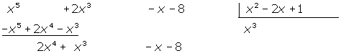
Volvemos a dividir el primer monomio del dividendo entre el primer monomio del divisor. Y el resultado lo multiplicamos por el divisor y lo restamos al dividendo.
2x⁴ : x² = 2 x²

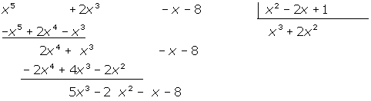
Procedemos igual que antes.
5x³ : x² = 5 x
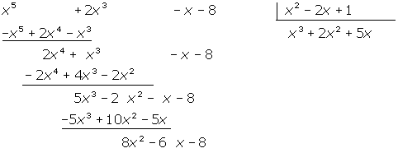
Volvemos a hacer las mismas operaciones.
8x² : x² = 8
